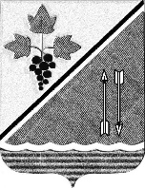

[МЕСТО ДЛ

**АДМИНИСТРАЦИЯ КАРГАТСКОГО РАЙОНА**

**НОВОСИБИРСКОЙ ОБЛАСТИ**

**ПОСТАНОВЛЕНИЕ**

г. Каргат

22.04.2025 № 243/82-п

[Об утверждении Правил использования водных объектов для рекреационных целей, личных и бытовых нужд на территории Каргатского района Новосибирской области

В соответствии с Федеральными законами от 25.12.2023 № 657-ФЗ «О внесении изменений в Водный кодекс Российской Федерации и отдельные законодательные акты Российской Федерации», от 06.10.2003 № 131-ФЗ «Об общих принципах организации местного самоуправления в Российской Федерации», администрация Каргатского района Новосибирской области

**постановляет:**

1. Утвердить Правила использования водных объектов для рекреационных целей на территории Каргатского района Новосибирской области (Приложение №1).

2. Утвердить правила использования водных объектов общего пользования, расположенных на территории Каргатского района Новосибирской области, для личных и бытовых нужд (Приложение №2).

3. Управляющему делами администрации Каргатского района Новосибирской области разместить данное постановление на информационном сайте администрации Каргатского района Новосибирской области.

4. Постановление вступает в силу после его официального опубликования на сайте администрации Каргатского района Новосибирской области.

5. Контроль за исполнением настоящего постановления возложить на заместителя главы администрации-начальника управления сельского хозяйства администрации Каргатского района Новосибирской области А.С. Бородая.

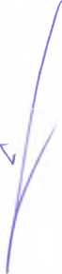Глава Каргатского района

****Новосибирской областиН.Л. Терентьев

Бородай А.С.

21-145